AB_ Güter und Wirtschaften
Bedürfnisse – Bedarf
Jeder kennt das Dilemma: Man hätte gerne ein neues Buch, ein neues T-Shirt oder eine Karte für ein Konzert: Alle Menschen haben Wünsche, doch kaum einer kann sich alle Wünsche gleichzeitig erfüllen.
In der Ökonomik, der Wirtschaftswissenschaft, werden solche Wünsche „Bedürfnisse“ genannt. Sie geben einen Mangel an, den wir bestimmten Gütern (CDs, T-Shirts, Bücher) oder Dienstleistungen (Haarschnitte, Konzerten, Urlaub) gegenüber empfinden.
Haben wir die konkrete Absicht, ein Bedürfnis durch den Kauf eines Gutes oder einer Dienstleistung zu befriedigen, sprechen Ökonomen von einem „Bedarf“.
Ein Beispiel: Du würdest gerne verreisen (= Bedürfnisse nach Urlaub), aber zunächst kein Geld. Dann schenkt dir deine Oma etwas Geld dafür. Damit wird aus dem Bedürfnis ein Bedarf, den du tatsächlich nachfragst, sobald du eine Reise buchst oder in den Urlaub fährst.
Ein Bedarf ist also ein durch Kaufkraft ausgestattetes Bedürfnis. Er wird damit zum Ausgangspunkt der so genannten Nachfrage, die durch eine einzelne Person, einen Haushalt oder auch durch Unternehmen tagtäglich allein in Deutschland millionenfach ausgeübt wird.

Güter
Die Mittel, die unsere Bedürfnisse befriedigen, heißen Güter. Nur wenige dieser Güter, die wir nachfragen, stellt uns die Natur im Überfluss zur Verfügung. Bei solchen Gütern ist Wirtschaften – also ein sparsamer Umgang – nicht nötig. Beispiele hierfür sind Sand in der Wüste, Luft zum Atmen, Wasser im Meer. Aber selbst bei diesen wenigen sogenannten freien Gütern kann man beispielsweise angesichts der Umweltverschmutzung in vielen Teilen der Erde darüber streiten, ob saubere Meere und saubere Luft wirklich unendlich und überall im Überfluss vorhanden sind. Luft ist z.B. in vielen Großstädten nicht überall so sauber, wie es wünschenswert wäre, und wird damit auch zu einem knappen Gut. Knappe Güter sind Güter, die nicht zu jeder Zeit und an jedem gewünschten Ort in dem Maße vorhanden sind, wie wir sie gerne zu unserer Bedürfnisbefriedigung wünschen würden. Da die Bereitstellung dieser Güter Kosten verursacht, muss man wirtschaftlich mit ihnen umgehen. Wie wertvoll ein Gut ist, dokumentiert in der Regel der Preis.
Es werden verschiedene Güterarten unterschieden:
    - Konsumgüter, die von den privaten Haushalten nachgefragt werden,
    - Produktionsgüter, die Unternehmen zur Herstellung von Gütern nachfragen, sowie
    - öffentliche Güter, die Kollektivbedürfnisse befriedigen, z.B. innere und äußere Sicherheit, öffentliche Verkehrsmittel oder Kultureinrichtungen wie Theater oder Bücherhallen. Solche Güter werden meist vom Staat angeboten.

- Please complete the following table. Find suitable goods for each column together with your collegue.
free goods | consumer products | production goods | public goods

- Please make a list of 10 to 15 goods that you consume or need every day (food, phone, means of transport, etc.). Rank them according to their scarcity.

- What influence does inflation have on our daily consumption? Read the following article and describe this.
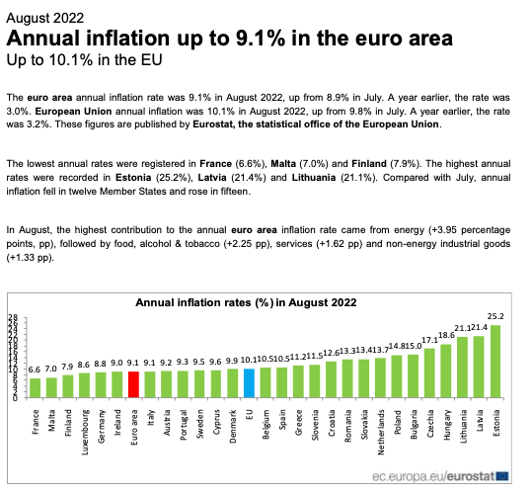

Knappheit der Güter und das ökonomische Prinzip
Die Knappheit der allermeisten Güter hat also folgende Konsequenzen:
Ihre Bereitstellung verursacht Kosten und man muss wirtschaftlich mit ihnen umgehen. Sie werden zu Tauschobjekten. Der jeweilige Wert eines Gutes (und mitunter auch der Grad seiner Knappheit) wird dabei über den Preis des Gutes ausgedrückt. Dies gilt insbesondere für endliche Güter wie z.B. Heizöl, Gas, Gold oder auch für freie Baugrundstücke in der Großstadt. Hier begründet sich, wie auch bei vielen anderen hochpreisigen Gütern (iPhone), der hohe Preis neben den Herstellungskosten in der hohen Attraktivität des Gutes: Denn, obwohl iPhones potenziell unendlich oft hergestellt werden können und die Herstellungskosten beim iPhone 11 Pro Max nur bei ca. 491 US-Dollar liegen, liegt sein Marktpreis bei ca. 1.449 Dollar.
Beinahe alle produzierten Güter sind knapp. Es ist diese Knappheit der Güter, die von uns fordert, zu wirtschaften. Dieses ökonomische Handeln gilt nicht nur für jeden Einzelnen von uns, sondern für alle Akteure einer Volkswirtschaft. Die Knappheit von Gütern stellt eine Wirtschaft vor die Herausforderung, die zur Verfügung stehenden Güter optimal auf die verschiedenen miteinander konkurrierenden Verwendungsmöglichkeiten aufzuteilen.

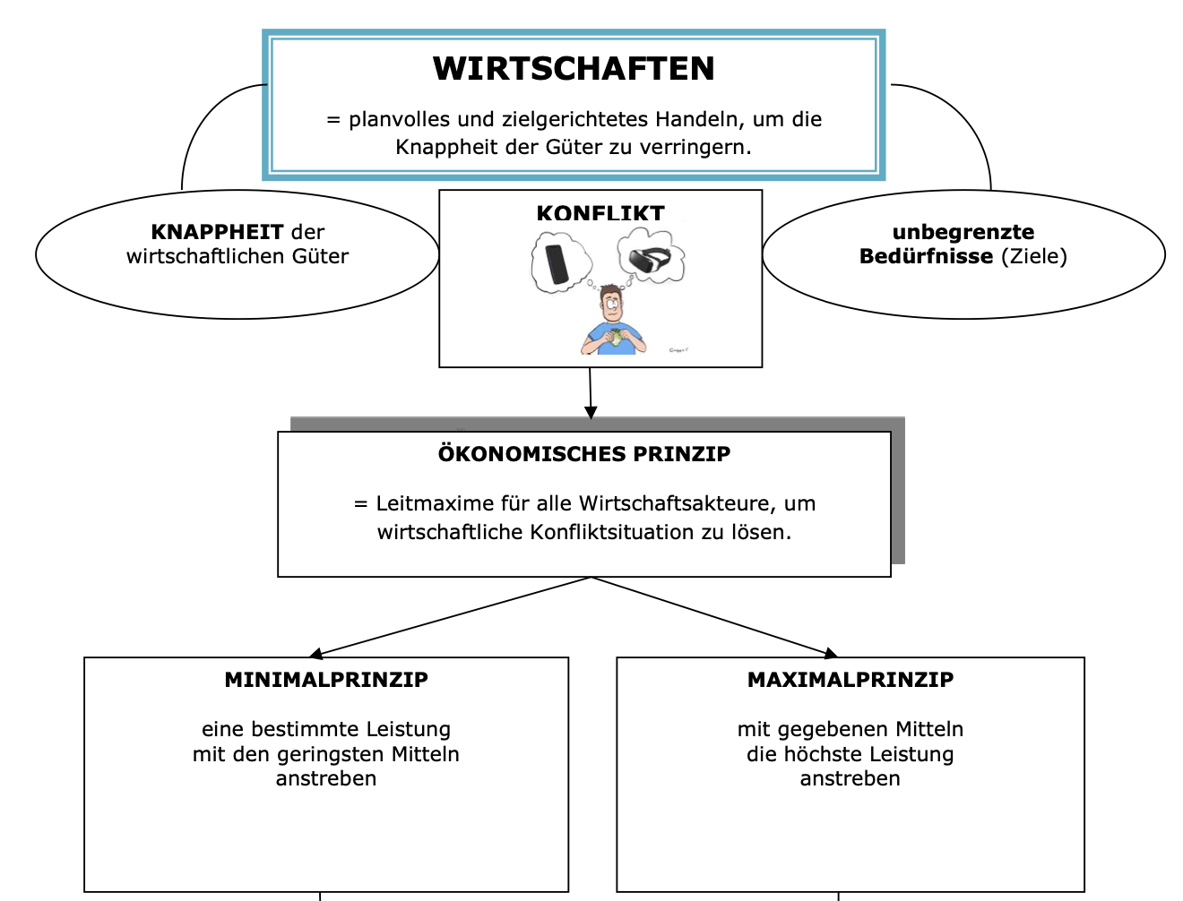

https://studyflix.de/wirtschaft/minimalprinzip-und-maximalprinzip-1950

Decide between minimum and maximum principle.
- A small grocer buys 10 kg of fruits and vegetables at the vegetable market from a trader where he pays the least for them.
- Sophie buys as many muesli bars as possible for 5 euros at the DM.
- A sports store wants to sell as many bikes as possible with the help of an advertising campaign.
- An IT company wants to sell 10000 apps in the 1st year with low advertising costs.
- A supermarket wants to convert all its checkouts to self-service. The costs of this conversion should be as low as possible.
- Nils wants a pizza with many different ingredients for 10 euros.
- Arthur studies 1 day for the schoolwork and wants to pass the exam as good as possible.

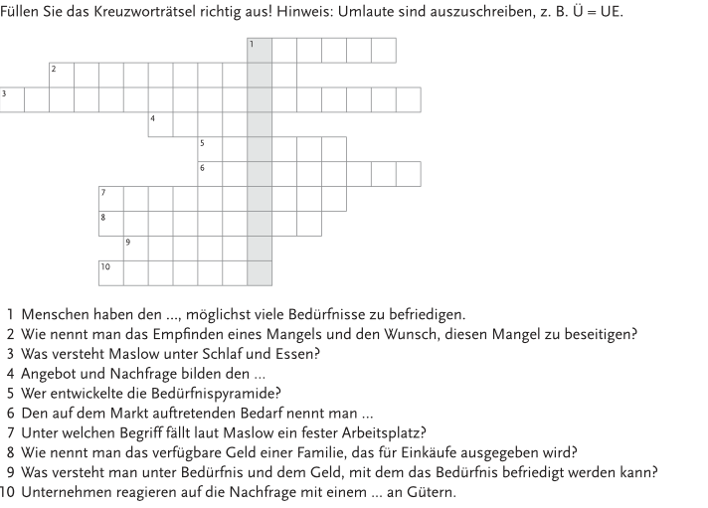

(www.wirtschaftundschule.de; a.trauner-digibox.com, https://ec.europa.eu/eurostat)

